**EK-7 :**

**EK.7.1.TEKNİK RESİM**

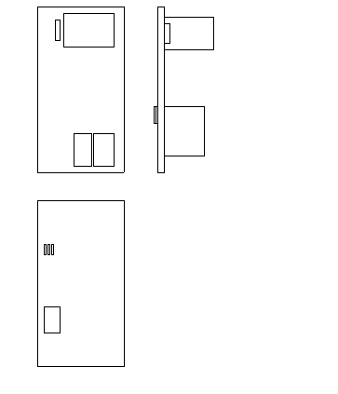

yukarıda görülen şekil imal edilen bir FORA Ana Kartın teknik çizimidir.

**EK.7.2. İŞ AKIŞ SEMASI**

FORA Ana Kartı

Geçici Kabul

GKK

SMD Dizgi

Ön Kontrol

Kart Montajı

Dalga Lehim

Göz Kontrol

Son Göz Kontrol

Üretim Kayıtları

Programlama / ICT

Fonksiyonel Test

Test Kayıtları